Начните с составления зайца, это самая простая из нижеприведенных фигур.
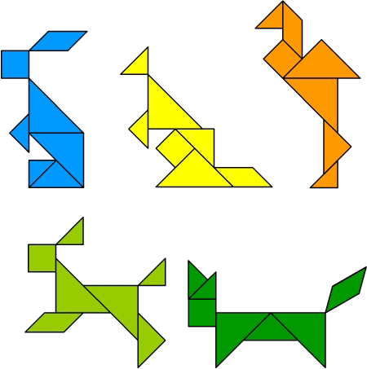

Игра – помощник нам, бесспорно,
Игре все возрасты покорны.
Взаимодействие в игре
Поможет понимать друг друга,
Нам стать внимательней, добрей,
И разрешить вопрос досуга.
Играйте сами! Придумывайте сами!
Играйте с друзьями! Удача за вами!

Уважаемые родители!
Если Ваш ребенок нуждается в квалифицированной помощи специалистов:

- учителя – логопеда,
- учителя – дефектолога,
- педагога – психолога,
- социального педагога

МЫ ЖДЕМ ВАС В НАШЕМ ЦЕНТРЕ

Вам окажут консультативную помощь; проведут диагностику речевого и психического развития Вашего ребенка; установят причины, вызывающие нарушения поведения ребенка или трудностей в учебе; проведут коррекционно-развивающую работу.

Центр психолого-медико-социального сопровождения
Ждем Вас по адресу
ул. Инженерная, д. 2а, с 9.00 до 17.00
понедельник-пятница
Запись на консультации:
41 – 25 – 16

e-mail:cpmpkmurmansk@rambler.ru

Государственное областное бюджетное образовательное учреждение
«Центр психолого-медико-социального сопровождения»

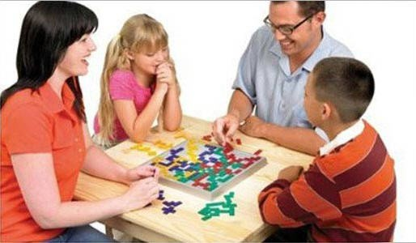
Составители:
Сидоренко А.Г., учитель – дефектолог
Цилимецкая А.В., учитель - дефектолог

2013 г.
Игры для детей очень важны. В этом мнении сходятся детские психологи, педагоги и родители.
Проигрывая разные ситуации, ребенок учится жить в окружающем мире. Не говоря уже о том, что игра развивает воображение, логику, хорошо влияет на нервную систему и психику. Но насколько важны совместные игры с родителями, бабушками и дедушками? Может лучше обойтись без них?
Детские психологи утверждают, что игра - это прекрасная возможность узнать ребенка. В игровой форме ребенка значительно легче научить чему-либо. Кроме того, совместная игра с ребенком помогает сохранить близкие отношения и дает ему возможность почувствовать себя нужным и значимым.
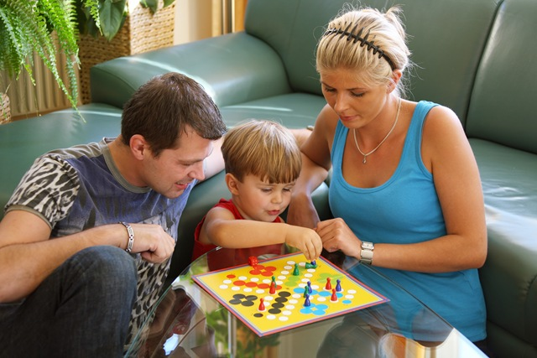

«Угадай, что я делаю».
Ребенок и взрослый с помощью мимики и пантомимики по очереди изображают действия, например, лыжника (катится с горки), дирижера оркестра, скрипача, канатоходца, пловца, художника и т.д. И каждый отгадывает, кого изобразил другой игрок. Эта игра направлена на развитие творческих способностей и воображения ребенка.
«Поиграем в роботов».
Суть этого задания - научить ребёнка ориентироваться в пространстве с использованием словесных пространственных обозначений. Родители объясняют детям, кто такие роботы? «Это механические "люди". Они умеют делать много сложных вещей: например, собирать сложные машины или работать в условиях, которые человеку не под силу. Но самое важное - они чётко выполняют команды». Затем предлагают представить ребенку, что он робот. И его задача - внимательно слушать и точно выполнять услышанное.
Робот, сделай два шага вперёд, поворот налево. Руки за спину, один шаг назад. Поворот налево, три шага вперёд. Руки вперёд.
«Молодец! А теперь ты, робот, попал в очень тёмную пещеру, в которой ничего не видно. Закрой глаза и продолжай работать с закрытыми глазами».
Поворот направо, руки вниз. 2 шага назад, 2 поворота направо. 3 шага вперёд. Вот ты и оказался в нужном месте. Открой глаза.

«Танграм».
Танграм – это старинная увлекательная игра. Вырежьте детали из картона или плотной бумаги, как показано на рисунке, и разложите в конверты. Дети могут работать как одним набором, так и с несколькими наборами.

Самое первое упражнение с такой игрой - составление фигуры из двух-трех элементов. Например, из треугольников составить квадрат, трапецию. Ребенок должен сориентироваться в головоломке: посчитать все треугольники, сравнить их по размеру.
Потом можно просто прикладывать детали друг к другу и смотреть, что получится: грибок, домик, елочка, бантик, конфетка…
Затем можно предложить ребенку перейти к упражнениям по складыванию фигурок по заданному примеру. В этих заданиях нужно использовать все 7 элементов головоломки.

